Муниципальное бюджетное дошкольное образовательное учреждение Краснощековский детский сад
«Малыш»

Консультация для родителей
«Наказание и поощрение»

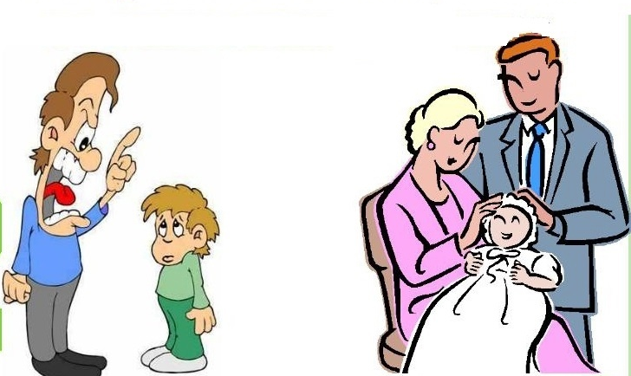

Воспитатель:
Бледнова Е.А.
Подосинникова И.В.

Каждый, кому приходилось заниматься воспитанием детей, в своей практике применял методы поощрения и наказания. С помощью этих методов взрослые пытаются корректировать и стимулировать поведение ребенка.
Единого подхода в воспитании детей нет и быть не может. Один и тот же подход к разным детям не дает одинаковых результатов. Объясняется это тем, что, сколько детей, столько разных характеров, отдельных, присущих только одному ребенку и неповторимых в другом индивидуальных качеств. Каждому, кто имеет дело с воспитанием детей, необходимо учитывать его индивидуальные и возрастные особенности при выборе методов воспитательного воздействия.
Главный метод воспитания – это убеждение. А для этого говорите со своим ребенком, общайтесь с ним, ищите примеры положительного подтверждения ваших мыслей, будьте тактичны, убеждая его. Только в таком случае ваши мысли станут его мыслями, ваши стремления станут его стремлениям.
Пытаясь воздействовать на “трудного” ребенка, родители используют и метод поощрения, и метод наказания. При этом некоторые родители пытаются чрезмерно захваливать, задаривать своего ребенка, а другие решают прибегнуть к самому легкому и эффективному, на их взгляд, методу воспитания – наказанию, применяя при этом и физические наказания.
А как обстоит дело с поощрением? Оно как воспитательное средство более действенно. Если наказание лишь останавливает дурные действия, то поощрение ориентирует на хорошие и закрепляет их. Лучшая награда для ребенка – сознание того, что он принес радость любимым людям, а подарок в придачу лишь символизирует это. Основное средство поощрения – это слово взрослого, обращенное к ребенку, похвала.
Поощрение – это проявление положительной оценки поведения ребёнка.
«Я очень довольна твоими успехами», - говорит мама дочке. «Мне нравиться твоя сила воли», - замечает отец в беседе с сыном. Все эти оценочные суждения направлены на то, чтобы поддержать позитивное поведение ребёнка.
Такие оценки вызывают у детей чувство удовлетворения, а у тех, кто не заслужил поощрения, возникает желание пережить в следующий раз подобное чувство.
В этом и заключается основной психолого-педагогический смысл влияния поощрения на личность ребёнка, на формирование его характера. Важно «вызвать» чувство удовлетворения, чтобы всё, что связано с использованием норм и правил высоконравственного поведения, сопровождалось положительными переживаниями.
Существует много способов выразить ребёнку свою положительную оценку. Это и ласковый взгляд, и поощрительный, легкий кивок головы, и одобряющий жест, и доброе слово, и похвала, и подарок…
Поощрение ребенка, за что-то хорошее, примерное поведение укрепляет у него веру в свои силы, вызывает желание и в дальнейшем вести себя лучше, проявить себя с хорошей стороны.
Особенно важно поощрять ребёнка за умение находить и выполнять дела, нужные и полезные для семьи. Например, ребёнок, не дожидаясь указания родителей, по своей инициативе оказал помощь семье. Эти факты положительного поведения ребёнка следует одобрить, используя следующие высказывания – «Ты стал совсем взрослым, или же, какой ты молодец, я так обрадовалась, когда пришла с работы увидела… и т. д.»
Но, не всегда и не всё нужно поощрять. То, что вошло в жизнь и быт, превратилось в привычку, стало традицией, не требует поощрения. Поощрять надо лишь за действительные, а не за мнимые заслуги. Поощрение следует применять с учетом индивидуальных особенностей ребёнка.
Как поощрять ребенка в семье:
*Поощряйте ребенка улыбкой, словом, ласковым прикосновением руки, когда он старательно убирает свои игрушки, самостоятельно раздевается и аккуратно складывает одежду в шкафчик, с радостью играет с младшей сестрой;
*Дарите ребёнку подарки, но при этом учите его, как их принимать, ценить, быть благодарными за любые знаки внимания, проявленные к нему;
*Если ребёнок поощряется деньгами, вы должны знать, каким образом он ими распорядится, обсудите это с ним;
Поощрение дает более эффективный результат, чем наказание. Вызывая положительные эмоции, оно способствует формированию позитивных качеств личности, таких как: чувство собственного достоинства, доброжелательности, чуткости, дисциплинированности, ответственности и т. д.
Вместе с тем не следует слишком увлекаться поощрениями. Чрезмерное заласкивание, захваливание порождают самодовольство, тщеславие, эгоизм. При частых необоснованных поощрениях дети привыкают к ним и не ценят.
Наказание – это отрицательная оценка поведения ребёнка в случае нарушения им норм нравственности.
- Наказание действенно, когда оно понятно ребенку, и он считает его справедливым. После наказания о нем не вспоминают, а с ребенком сохраняются нормальные отношения.
- Если ребенок провинился, его можно наказать только один раз. Даже если поступков совершено сразу несколько, наказание может быть суровым, но только одно, за все сразу, а не поодиночке - за каждый.
- Употребляя наказание, нельзя оскорблять ребенка. Наказываем не по личной неприязни, а по педагогической необходимости.
- При решении вопроса, за что наказывать, рекомендуется соблюдать такую линию развития: от наказаний, направленных преимущественно на торможение отрицательных поступков, черт характера, к наказаниям, главный смысл которых – выработать определенные положительные качества.
- Лучше не наказывать, чем наказывать запоздало.
- Основа для применения наказания – конфликтная ситуация.
- Не наказывайте, если нет полной уверенности в справедливости и полезности наказания.
- Не допускайте превращения наказания в орудие мести. Воспитывайте убеждение, что ребенка наказывают для его же пользы. Не становитесь на путь формальных мер воздействия, ибо наказание действенно лишь тогда, когда индивидуализировано.
- Наказание требует педагогического такта, хорошего знания возрастной психологии, а также понимания того, что одним наказанием делу не поможешь. Поэтому оно используется в комплексе с другими методами воспитания.
- Наказание не должно вредить здоровью ребенка – ни физическому, ни моральному. Если ребенок болен – воздержитесь от наказания.
- Каким бы то не было наказание, ребенок не должен его бояться. Он должен знать, что в определенных случаях оно неотвратимо. Но не наказания он должен бояться, не гнева, а вашего огорчения.
Вы можете ошибаться. Имейте мужество извиниться перед ребёнком, если наказали его незаслуженно;
Контролируйте поведение ребёнка всегда, старайтесь предупредить его возможные отрицательные поступки.
В заключение хочется отметить, что во всей системе поощрений и наказаний важна интуиция родителей, дедушек и бабушек, единство их требований – ведь именно родители, как никто другой, знают своего ребёнка, знают, каков он, что он любит, что не любит и т. д.
Важно всегда стремиться к золотой середине, не переусердствовать ни в ту, ни в другую сторону

